环
境
系
楼
防
雷
设
计
方
案
设计项目：江西****学院系楼
设计单位：****有限公司
设计人： 审核人：XX
审核单位：
目录
第一章．概述 3
1.雷电的概述 3
1.1雷电入侵的途径 4
2.环境系楼概况 10
第二章．设计依据 11
第三章．设计思路 13
3.1.原有防雷装置情况及分析 13
第四章．设计方案 14
4.1.外部防雷设计 14
4.1.1接闪干杆 14
4.1.2引下线 14
4.1.3接地装置 15
4.2.内部防雷装置设计 15
4.2.1.等电位连接设计 15
4.2.2.供配电系统防雷设计 15
4.2.3.信号线路防雷设计 19
4.2.4.机房207与102机房防雷设计 20
第五章．防护效果评估 20
5.1.外部防雷防护效果分析 20
5.2.内部防雷防护效果分析 21
第六章．工程维护及管理 21
6.1.产品选择 21
6.2.方法设计 21
6.3.工程实施 21
6.4工程测试 21
6.5工程交付 22
6.6质量保证 22
6.7.维护与服务 22
附录．工程预算表 22

第一章．概述

1.雷电的概述
雷电，是众多大气现象中的一种，发生在云际、云地、云空之间迅猛的脉冲放电，它产生强烈的闪光，并伴随巨大的响声，一种既恐怖又壮观的大气物理现象。自然界这种强大的放电能够直接击在建筑物或防雷装置上或从建筑物的侧、旁击在建筑物上，危害地面上的建筑物等物体和人、畜生命；雷电产生强大的电磁脉冲（LEMP），具有极大的破坏性。
江西是雷电多发地区，年平均雷暴日数为42～83天，据不完全统计，每年因雷击伤亡人数达一百多人，损坏变压器、家电、通讯设备、网络设备上千台，并造成建筑物被毁、火灾事故以及部分地区停电、停水、信息网络瘫痪、通信中断，经济损失近亿元。
雷电的破坏作用主要是雷电流引起的，它的危害基本上可分为两种类型：
一是直击雷危害，由于雷电流的热效应引起的危害以及雷击产生的内压力和冲击波效应；
二是雷击电磁脉冲引起的危害，主要有雷电电磁感应和雷电静电感应引起的感应过电压；如图1-1所示。

雷电感应
雷电危害
直 击 雷
静电感应
雷电反击
电磁脉冲
电磁感应
电效应
热效应
机械效应
图1-1 雷电危害的分类

1.1雷电入侵的途径
入侵建筑物及建筑物内电子信息系统的雷电过电压、过电流主要有以下几个途径：
(1)由直击雷入侵
(2)闪电感应
(3)闪电电涌侵入
(4)地电位反击

1.1.1.直击雷
在雷暴活动区域内，雷云直接通过人体、建筑物或设备等对地放电所产生的电击现象，称之为直接雷击。直击雷产生的雷电效应主要有热效应、电效应及机械效应。
由于雷电流的作用时间很短，在计算雷击点处的温升以及雷电流通过金属物体所产生的温升时，均可忽略散热的影响，于是温度可表示为

式中 ΔT——温升，℃；
m——金属物体质量，㎏；
λ——比热，J /（㎏·℃）。
当温升值过高时，就会造成金属的熔化。在通常情况下，用于直击雷防护的接闪器所用材料必须符合国家规范要求，所以接闪器等金属物不会被雷电流熔化。
在建筑物遭受雷击后，雷电流会沿建筑体内各种金属导体通路流入大地，由于金属体自身存在着电阻，雷电流流过它们时也会产生热量，这种热量可表示为
$W=R\int{i^{2}\text{dt}}$ （3.2）
式中 R——金属导体电阻，Ω；
i——雷电流，A。
在防雷分析中，常用单位欧姆热量这一参数，其表达式为$\frac{W}{R}=\int{i^{2}\text{dt}}$
式中W/R——单位：欧姆热量，J/Ω。
雷电的直接破坏作用除了热效应外，还有机械效应和冲击波。在雷云对地放电时，这两种效应与热效应一样，均能对地面被击物体造成严重损害。但从危害的方式来看，两者有所不同，前者是产生电动力和内压力，后者则是产生冲击波。

1.1.2闪电感应
雷电感应式造成信息系机房设备受损的主要原因，因为这种危害的覆盖范围大，其中雷电感应主要有雷电的静电感应和电磁感应。雷电的静电感应与电磁感应作用属于雷电的间接破坏作用。雷电的间接破坏作用比直击雷害范围大的多，属于空间三维的破坏。由于雷电静电感应和电磁感应引起的过电压会损害信息系统机房的线路和设备，在防雷设计中，一定要作为重点认真的进行设计防护措施。
（1）静电感应
雷电的静电感应是因为当雷云形成时，地面上的金属结构会产生与雷云底部相反的异种电荷，如图1-2所示。在各种架空的线路上，同样会因雷云对地放电而产生静电感应电荷。
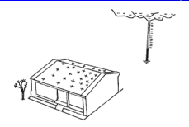

图1-2金属屋顶上的静电感应
(2)电磁感应
雷电流具有很大的幅值和波头上升陡度，能在所流过的路径周围产生很强的暂态脉冲磁场。根据电磁感应定律，这种快速变化的脉冲磁场交链导体回路时，能在回路中感应出电动势，产生过电压和过电流，产生的过电流会造成电气设备遭到电击而损毁。在现代建筑物内，通常布置和铺设着各种电源线、信号线和金属管道（如供水管、供热管和供气管等），这些线路和管道常常会在建筑物内的不同空间构成导体回路或回环，如图1-3中阴影部分所示。

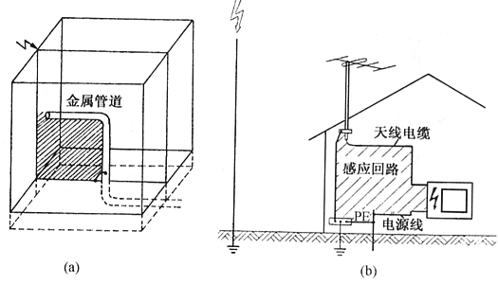

（a）金属管形成的回路 （b）天馈线形成的回路
图1-3 感应回路所引起的电子设备损坏示意

1.1.3闪电电涌侵入
入侵建筑物及建筑物内电子信息系统的雷电过电压、过电流主要有以下几个途径：
(1)由直击雷入侵
雷电直接击在建筑物或建筑物的附属设备、线路上，导致设备财产损失。
(2)由供电线路入侵
建筑物的电源由电力线路引入室内，电力线路可能遭受直击雷和感应雷。直击雷击中高压电力线路后，经过变压器耦合到低压侧，入侵到为建筑物设备及信息系统供电的设备。另外，低压线路也可能被直击雷击中或感应产生雷电过电压。在电源线上出现的雷电过电压平均可达10KV，对电子信息系统可造成毁灭性打击。电源干扰复杂的众多原因之一就是其中包含着许多的可变因素，电源干扰可以以共模或差模方式存在。电源干扰复杂的另一个原因就是干扰情况可以从持续周期很短暂的尖峰干扰到全失电之间变化。
(3)由信息系统信号传输线路入侵
当地面突出物遭受直击雷打击时，强雷电压将临近土壤击穿，雷电流直接入侵到电缆外皮，进而击穿其外皮使高压入侵信号传输线路。
雷云对地面放电时，在线路上感应出上千伏的过电压，击坏与线路相连的电气设备，并通过设备连线侵入通信线路。这种入侵沿通信线路传播，涉及面广，危害范围大。
当通过一条多芯电缆连接不同来源的导线或者多条电缆平行敷设时，若某一条导线被雷电击中，就会在相邻导线中感应出过电压，击坏低压电子设备。
(4)地电位反击电压通过地下管道、接地体入侵
雷击时强大的雷电流经过引下线和接地体而泄入大地，在接地体附近形成放射形的电位分布。若有连接其他电子设备的其他接地体靠近，即产生高电压地电位反击，入侵电压可高达数万伏。建筑物防直击雷的避雷引下线在传导强大的雷电流入地时，在附近空间产生电磁场变化，进而相邻的导线上感应出雷电过电压，因此建筑物的外部避雷系统不但不能保护建筑物内的电子设备，反而可能引入雷电。电子信息系统等设备集成电路耐压能力很弱，多以电子信息系统防雷系统必须层层设防，以确保电子信息系统安全。

1.1.4.地点位反击
由电路原理可知，暂态电流流过电阻与电感串联支路时，将会在该支路上产生压降，支路的总压降中含电阻上压降分量和电感上压降分量。在建筑物遭受雷击时，雷电流沿防雷装置中各分支导体流动，经接地体汇入大地。从工程近似的角度，可以把分支导体看成是具有分布电感和电阻的电路，把接地体等值地看做是集中电阻，即接地电阻。于是雷电流流过防雷装置中各分支导体和接地体时，将会在分支导体的电感、电阻和接地电阻上产生压降，使防雷装置中各个部位的对地电位都有不同程度的升高。由于雷电流持续时间很短，这种电位升高现象所持续的时间也很短，所以称为暂态电位升高。 在许多情况下，暂态高电位还可以从雷击处通过一定的渠道传递到较远的地方去，在那里再引起反击，损坏设备，这种现象称为雷电反击。

1.1.5.雷电防护的发展趋势
雷击灾害作为世界十大自然灾害之一，曾给人类造成了无数经济损失和人员伤亡，特别是现代电子信息和新能源技术的发展，雷电的危害变得更加广泛和深化。雷电危害的频繁发生促进了雷电防护行业的诞生，到目前为止，世界雷电产业规模已经非常庞大，雷电防护产品应用领域也不断扩展，已从最初的建筑、电力领域拓展到了军工航天、企业信息化系统、新能源、电气化铁路等多个现代化领域。从国内来看，我国的雷电防护行业虽然起步较晚，但已初具规模，截止2009年9月，国内共有具有雷电防护设计、施工资质的雷电防护企业1524家，其中甲级资质企业44家，乙级资质企业590家，丙级资质企业891家。其中，电涌保护器制造企业已超过550家，全国雷电防护行业目前的从业公司约有2500家左右。为深入了解雷电产业及我国雷电防护行业未来几年的市场前景，本文首先介绍了雷电产业的发展历程，然后分别从建筑、电力、通信、石油石化、轨道交通等雷电防护产品主要需求领域出发，阐述我国乃至世界雷电防护产品的市场容量及市场前景。

2.环境系楼概况
1. 该建筑物主要用于学生实习，老师办公，存放实训器材之用。其四周都为混凝土地面，地势有一定的落差。建筑物南面为10米高的男生宿舍，北面为学院广场，东面是校园超市，地势低于建筑物一米。西南面为小花园，地势高于建筑物2米。
2.建筑物一楼有四个房间，分别为防雷接地实训室（内有很多实训仪器）、地面观察实训室、器材室、102计算机机房等；其二楼为老师办公室及207机房等。
3.该建筑物长62.8米，宽14.6米，高11.3米，为两层框架建筑物。（详情见建筑物四置图）

第二章．设计依据
1.《中华人民共和国气象法》
2.《南昌市防雷减灾条例》
3.IEC60364：建筑物电气装置
4.IEC61662：雷击损害风险的评估
5.IEC 62305-2:2006：雷电防护 第2部分：风险管理
6.GB50057—2010《建筑物防雷设计规范》（2010 年版）。
7.GB50343—2004《建筑物电子信息系统防雷技术规范》。
8.GB/T17949.1-2000《接地系统的土壤电阻率、接地阻抗和地面电位测量导则 第1 部分：常规测量》。
9.GB50045-1995《高层民用建筑防火设计规范》（2005 年版）。
10.GB50016－2006《建筑设计防火规范》（2006 年版）。
11.GB/T21714.1-2008《雷电防护第一部分：总则》。
12.GB/T21714.2-2008《雷电防护第二部分：风险管理》。
13.GB/T21714.3-2008《雷电防护第三部分：建筑物的物理损坏和生命危险》。
14.GB/T21714.4-2008《雷电防护第四部分：建筑物内电气和电子系统》。
15.GB/T19271.1-2003《雷电电磁脉冲的防护第 1 部分：通则》。
16.GB/T19271.2-2005《雷电电磁脉冲的防护第 2 部分：建筑物的屏蔽、内部等电位连接及接地》。
17.GB/T19271.3-2005《雷电电磁脉冲的防护第 3 部分：对浪涌保护器的要求》。
18.GB/T19271.4-2005《雷电电磁脉冲的防护第 4 部分：现有建筑物内设备的防护》。
19.DL475-2006《接地装置工频特性参数的测量导则》。
20.GB50054-1995《低压配电设计规范》。
21.DL/T612-1997《交流电气装置的接地》。
22.GB/T2887-2000《电子计算机场地通用规范》。
23.GB50174-1993《电子计算机机房设计规范》。
24.GB/T50314-2000《智能建筑设计规范》。
25.GB50055-1993《通用用电设备配电设计规范》。
26.JGJ46-2005《施工现场临时用电安全技术规范》。
27.GB50174-1993《建设工程施工现场供用电安全规范》。
28.GB50028-2006《城镇燃气设计规范》。
29.CJJ33-2005《城镇燃气输配工程施工及验收规范》。
30.GB/T19856.1-2005《雷电防护 通信线路第 1 部分：光缆》。
31.GB/T19856.2-2005《雷电防护 通信线路第 2 部分：金属导线》。
32.GB6650《计算机机房用活动地板技术条件》
33.GB/T50311-2000《建筑与建筑群综合布线系统工程设计规范》。
34.GB50348-2004《安全防范工程技术规范》。
35.GB50116-1998《火灾自动报警系统设计规范》。
36.JGJ16-2008《民用建筑电气设计规范》。

第三章．设计思路

3.1.原有防雷装置情况及分析
1.外部防雷装置：该建筑物小阁楼的中部安装了一根高三米的接闪杆，二楼楼顶安装了一根高8.5米的接闪杆，但其已经腐蚀和扭曲；建筑楼面四周安装了接闪带，也出现腐蚀显现，并且某些不封出现了断裂的迹象，建筑物原采用的是利用建筑物基础内钢筋做自然接地体，利用建筑物柱内钢筋做引下线，经数据采集，建筑物其引下线的根数位5根，按二类防雷建筑物的要求，每隔18米需设引下线一根，该建筑没有达到标准，需要增设引下线。（具体情况见楼顶平面图）
2.内部防雷装置：该建筑物机房102和机房207采用的是M网格型等电位连接网络，设置了两个局部等电位连接端子，需要等电位连接的设备已经进行了等电位连接，设配间采用的事串联的方式，楼层其他各个房间没有设等电位连接端子板及楼层上的金属门窗没有跨接。经数据采集，该楼机房等电位接地电阻远远大于4Ω，没有符合规范要求。需要从新设置人工接地体从而降低接地电阻。
3.电力系统：该建筑物的低压配电线路（三相电）是由学院总配电房经PVC套管埋地引入一楼总配电箱，在进建筑物中穿入了金属管道。然后由一楼总配电箱引入二楼分配电箱及一楼个房间。再由二楼的分配电箱引入二楼各个房间。配电系统的保护方式，从学院总配电房到系楼总配电箱采用的是TN-C方式，从一楼到二楼采用的是TN-S方式。其各楼层配电箱没有安装SPD，雷电流很有可能沿线路入侵房间各种低压用电设配，造成重大损失。且，在配电箱中的电力线没按规范标准的要求选着相应的颜色。需要从新设计，达到安全用电标准。
4.信号线路：①进入建筑物的信号线路是由综合楼中心机房引出的光缆进架空方式已入建筑物二楼光端机，再由光端机将光信号转化为电信号，经交换机分别引进建筑的各个房间。在引入过程中没有装设信号SPD，雷电流很有可能经信号线路损坏设备，危害人生安全。
②进入该建筑物的天窥线是由楼顶卫星天线经同轴电缆引入二楼专业机房中，其也没有装设SPD.

第四章．设计方案

4.1.外部防雷设计

4.1.1接闪干杆
①本设计由原有的防雷装置改建而来，利用原有的材料达到经济合理的目的。
②如图位置设立两根接闪杆，其A点在楼顶阁楼中间其高4米，加阁楼距离
楼顶高度为10.63米；B点位置如图环境（系楼保护范围设计效果图）所示：其高度距离楼层顶部8.5米；其两根均采用截面60mm的不锈园钢作接闪装置。
③从图中（环境系楼保护范围设计效果图）可看出，本设计由双针来保护建筑物楼面，在图中，除AEBC区域 内，根据《GB50057——建筑物防雷设计规范》其各自按单针计算。其 楼层保护范围A点：圆弧ECA其半径：R=28.65米B点圆弧保 护范围：R=26.36米；中间四边形 按双针计算，其最小保护宽度所图（系楼保护范围设计效果图）所示：0E=20.705米

4.1.2引下线
引下线设计：该楼层框架结构，应利用建筑物的基础钢筋做自然接地体，楼层采用暗敷引下线，达到引流的目的；其中A，B，F，J，H，K，I，G点 利用建筑物柱内钢筋做引下连接自然接地体；AK，AJ，AM，BF，BJ， BH采用暗敷楼面并连接至接闪带。其引下线均采用直径10mm镀锌圆钢。详细见设计图—（环境系楼保护范围设计效果图）

4.1.3接地装置
该建筑物为框架式，应利用建筑物基础内钢筋作为自然接地体，计算机机房根据规范要求及接地电阻不应大于4Ω，故机房接地装置需要另行设计，详情请见——机房207与机房102防雷设计。

4.2.内部防雷装置设计

4.2.1.等电位连接设计
系楼等电位连接应利用建筑物基础钢筋作为接地装置，将系楼金属门窗
楼梯，进入建筑物金属管道，电力线路等统一连接到建筑物接地干线上（白色
）线条达到等电位连接的目的。机房207和机房102其共用接地体的接地电阻不符合规范要求，需要另外设计，补加人工接地体达到降低接地电阻的目的
具体设计详细见（机房102和机房207等电位连接网络）
设计图见（环境系楼等电位连接设计）

4.2.2.供配电系统防雷设计
根据环境系楼勘测报告分析，该建筑物电低压配电线路（三相电）是由学院总配电房经PVC套管埋地引入一楼总配电箱，在进建筑物中穿入了金属管道。然后由一楼总配电箱引入二楼分配电箱及一楼个房间。再由二楼的分配电箱引入二楼各个房间。配电系统的保护方式，从学院总配电房到系楼总配电箱采用的是TN-C方式，从一楼到二楼采用的是TN-S方式。其各楼层配电箱没有安装SPD，且，在配电箱中的电力线没按规范标准的要求选着相应的颜色.
从SPD选型考虑，该建筑为2类防雷建筑物，其首次最大正雷电流幅值为150KA,需要在系楼总配电箱装设一级保护的开关型SPD。根据该楼的使用性质和雷电危险造成的影响，对系楼进行三级防雷保护。图中（环境系楼供配电系统防雷设计图）的白色线条采用穿金属管道的敷设方式，防止电磁感应所产生，其
他分配电箱以此一样从而达到逐级防护，层层设防。其各级SPD的规格及参数见表：
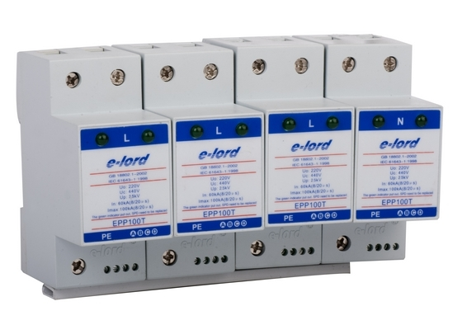
其SPD的参数下表格：
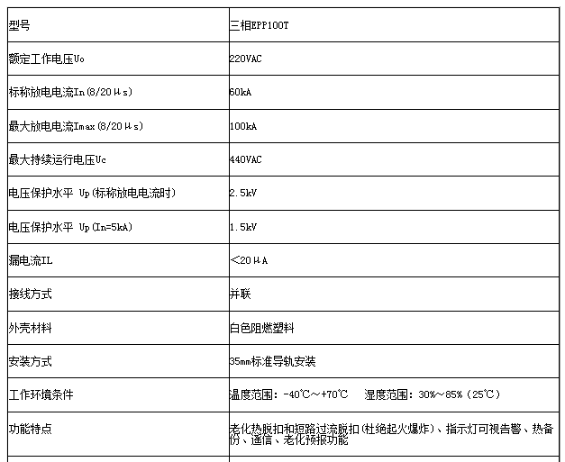
（一级保护SPD）
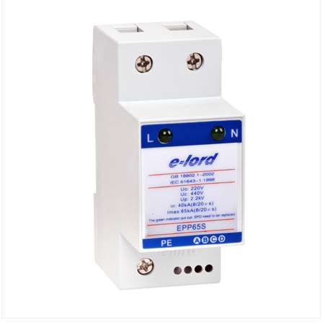
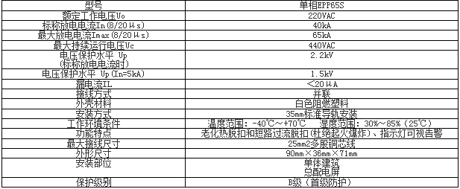
其SPD的参数如下：
（二级保护SPD）
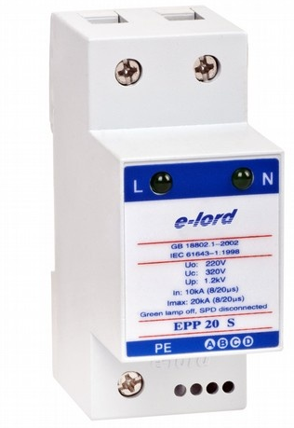
其SPD相关参数如下见图上所示
（三级保护SPD）

4.2.3.信号线路防雷设计
信号线路：①进入建筑物的信号线路是由综合楼中心机房引出的光缆进架空方式已入建筑物二楼光端机，再由光端机将光信号转化为电信号，经交换机分别引进建筑的各个房间。在引入过程中没有装设信号SPD，雷电流很有可能经信号线路损坏设备，危害人生安全。
②进入该建筑物的天窥线是由楼顶卫星天线经同轴电缆引入二楼专业机房中，其也没有装设SPD.
具体设计应该在进入系楼处安装信号SPD，具体情况见（信号防雷保护设计图）

4.2.4.机房207与102机房防雷设计
系楼计算机机房201接地电阻为10Ω，没有符合规范要求，应该增加人工接地体，用来降低接地电阻的作用，使机房接地电阻不大于4Ω。
经数据采集系楼土壤电阻率约为400Ωm，接地电阻要降低6Ω，采用5根长度为2.5米直径15mm的圆钢设置垂直接地体.具体情况见（机房201人工接地体补加设计图）

第五章．防护效果评估

5.1.外部防雷防护效果分析
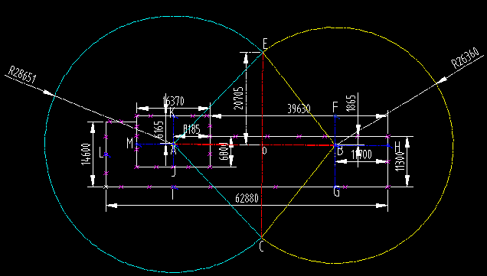
从图中可以看出预计的最大雷击，外部防雷装置完全可以保护整个环境系楼，且其冲击接地电阻符合规范要就.

5.2.内部防雷防护效果分析
本设计，采用共用接地体的形式，防止由雷电感应和地电位反击产生的瞬态高电位和过电流，从而到达保护用电设配安全可靠地运行。

第六章．工程维护及管理

6.1.产品选择
本工程所用产品经国家防雷检测中心100%合格的产品，并在省气象局备案。

6.2.方法设计
方案设计严格按照国家及国际有关标准进行设计，确保方案的完善性、先进性、可靠性、可扩展性及可维护性。

6.3.工程实施
工程施工严格依据方案及安装标准进行，不留一处与标准，方案相悖之处，在实际工程实施过程中出现的具体问题由双方协调解决，确保工程质量。

6.4工程测试
工程施工完工10日内，双方与防雷检测人员共同验收。检测内容包括:
1.工程安装工艺，技术指标。
2.接地电阻。

6.5工程交付
检测合格之后，经双方签字，交付使用。

6.6质量保证
保证说提供的材料，符合国际电工委员会（IEC）标准

6.7.维护与服务
（1）保修
本公司防雷工程所用到防雷产品两年内保修保换（两个雷雨季），第三年开始产品保修（无法维修需要更换时收取成本费，不收取手工费）。
（2）维护
甲方应每年对本公司已做工程进行检测一次（雷雨季节来临前），确保防雷安全可靠；如，甲方未履行，关于防雷保护有任何问题一切与本公司无关。

附录．工程预算表
材料清单
名称 | 单位 | 数量 | 单价(元) | 金额(元) | 产地
人工接地网 | 组 | 1
等电位接地铜牌 | 块 | 45
局部等电位端子箱 | 只 | 36
电气配线BVR35 | 卷 | 2
电气配线BVR25 | 卷 | 3
电气配线BVR16 | 卷 | 1.5
电气配线BVR10 | 卷 | 2.5
电气配线BVR6 | 卷 | 2
电源SPD80千安 | 台 | 1
电源SPD40千安 | 台 | 3
电源SPD10千安 | 台 | 2
信号SPD | 个 | 2
铜接线端子35# | 个 | 10
铜接线端子25# | 个 | 10
铜接线端子16# | 个 | 10
铜接线端子10# | 个 | 10
材料费合计
辅助材料费(19)*5%
设计费
运输费
施工费(19+20) *10%
检测费
合计(1)不含税
税金(25)*5.9%
合计(2)含税
1、本防雷工程报价有效期为15天；
2、本防雷工程所用的水、电均由甲方免费负责提供；

